Руководство пользователя
«Заведение нового склада в системе»




Применимо к ролям:
Администратор
AMOS

ПАО «Аэрофлот»
21.05.2019

Управление документом

История согласования документа
Дата | Решение | ФИО | Комментарии

Управление документом
Файл | РП Заведение нового склада в системе_V2(Обновление)
Путь
Создан | 08.07.2016
Автор | Сергей Киселев «РАМАКС ИНТЕРНЕЙШНЛ»
Последнее редактирование | 21.05.2019
Количество страниц

История изменения документа
Версия | Дата изменения | Описание изменения | Автор изменения
000 | 25.06.18 | Обновлено согласно версии AMOS12.0 | Иванов И.С
001 | 21.05.2019 | Обновлено согласно версии AMOS12.20 | Подтабачный Д.О.

Связанные документы (этот документ должен читаться вместе с):
Название документа | Код документа | Дата

Оглавление
Управление документом 1
Оглавление 2
1. Термины и сокращения 3
2. Описание прохождения бизнес-процесса 4
2.1. Рабочий APN 4
2.2. Наименование бизнес-процесса. 4
2.3. Применимо к ролям 4
2.4. Описание процесса 4
2.5. Назначение процесса 4
2.6. Результат по окончанию бизнес-процесса 4
2.7. Примечания 4
3. Алгоритм прохождения процесса 5
4. Возможные ошибки прохождения процесса 16

Термины и сокращения

АК | Авиакомпания
АТИ | Авиационно-техническое имущество
ВС | Воздушное судно
ИС | Информационная система
ПО | Программное обеспечение
AMOS | Автоматизированная система поддержания летной годности и технического обслуживания и ремонта воздушных судов, разработанная компанией Swiss-AS (Швейцария)
APN | AMOS Program Number – Номер приложения в ИС AMOS
Station | Станция ТО
Store | Склад
Location | Складское место или местоположение / системная локация AMOS

Описание прохождения бизнес-процесса

Рабочий APN
APN: 53 «Address Administration»
APN: 251 «Store and Location Management»

Наименование бизнес-процесса.
Заведение нового склада в системе.

Применимо к ролям
Специалист ИТ.

Описание процесса
- Создание нового адреса для склада в APN: 53 «Address Administration».
- Создание нового склада на станции в APN: 251 «Store & Location Management».
- Создание новой локации на складе в APN: 251 «Store & Location Management».

Назначение процесса
Создание нового склада и локации на станции.

Результат по окончанию бизнес-процесса
Новый склад и локация добавлены в ИС AMOS.

Примечания
При изменении орг. структуры компании ПАО «Аэрофлот» в ИС АМОС – требуется внести в соответствующее изменение в систему SAP ERP и выполнить настройку соответствия новых орг. объектов. Выполняется через транзакцию ZAMOS_CONFIG в системе SAP ERP.
Отсутствие настройки непременно приведет к ошибкам в работе интерфейсов, при интеграции логистических операций между системами AMOS-SAP ERP.

Алгоритм прохождения процесса

  - Вход в систему AMOS.

- Для запуска систмы AMOS кликните на ярлык системы на рабочем столе.

В открывшемся окне:
- Выберите сервер, на котором будут проводиться работы.  Примечание: по умолчанию система предложит продуктивную среду AMOS «Production».  - Введите персональный логин сотрудника.  Примечание: логином является табельный номер сотрудника.  - Введите личный пароль сотрудника.  Примечание: если вход выполняется впервые, система предложит пользователю изменить текущий пароль.  - Нажмите кнопку “Start” . | 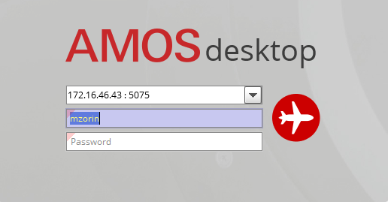

Для запуска APN: 53 “Address Administration”: укажите номер “53” в поле “Search” или наименование “Address Administration”: (система по мере ввода предложит подходящие варианты, вы можете выбрать необходимый из предложенного списка), нажмите клавишу “Enter”.

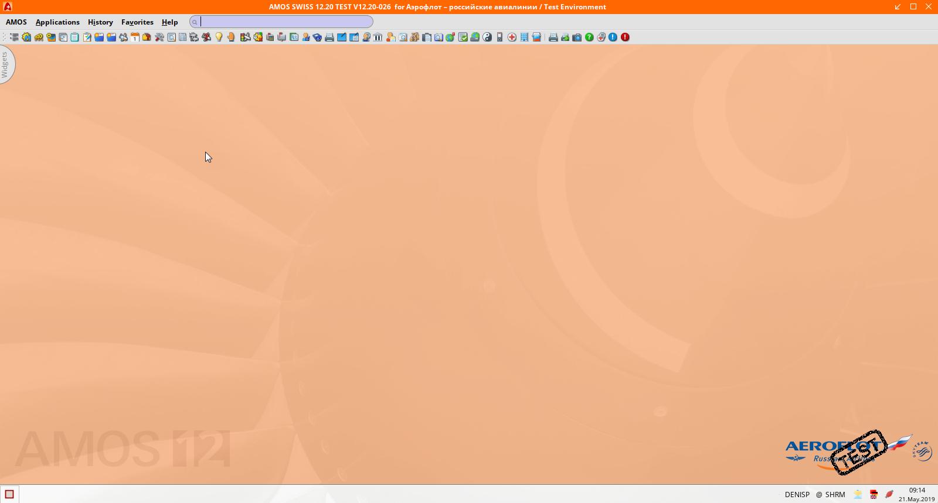

- Начальный вид экрана APN: 53 “Address Administration”.

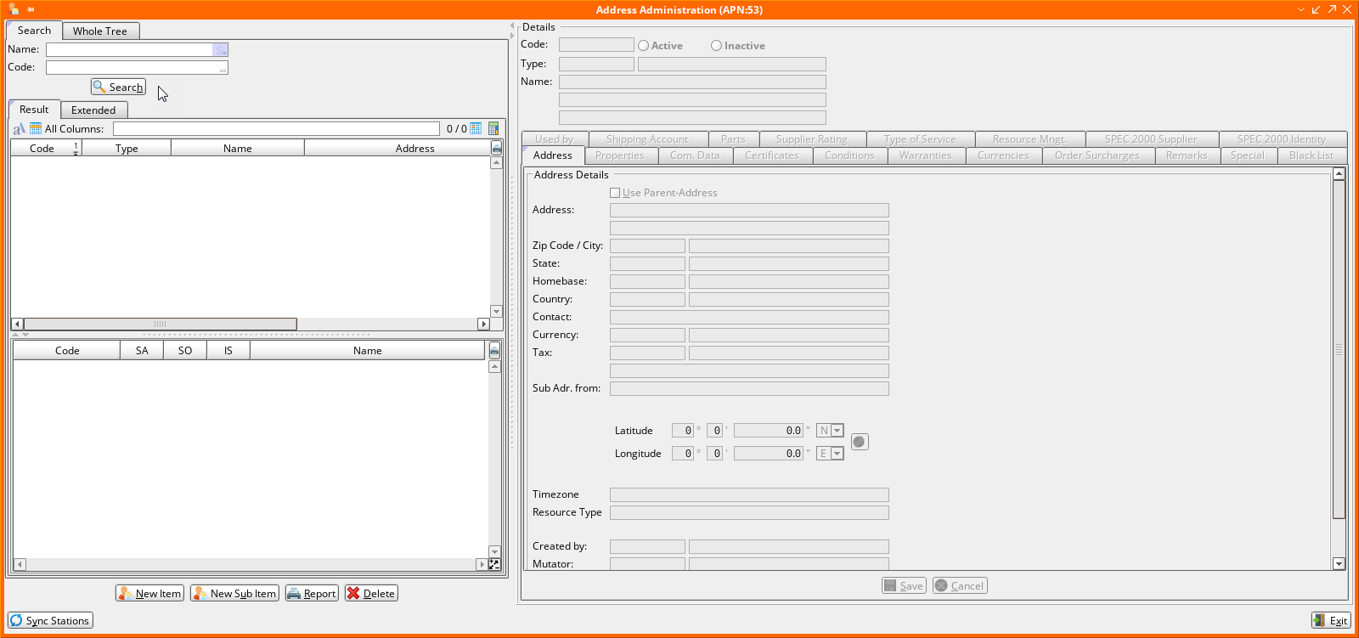

Перед созданием склада необходимо указать станцию ТО, на которой он будет заведен (физическое соответствие определенному местоположению, для построения иерархии предприятия).
- На вкладке “Search” в поле “Code” введите код станции. Для выбора станции можно воспользоваться средством поиска “Table of Addresses”. Активация средства поиска происходит по двойному щелчку мыши по полю.
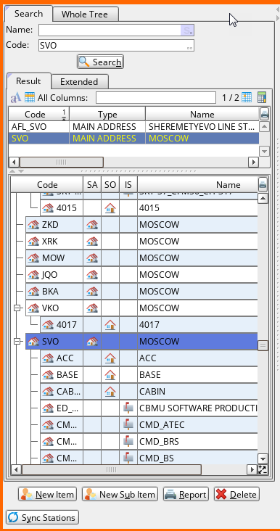
- Нажмите кнопку “Search” для поиска станции.
- На вкладке “Result” выберите станцию, на которой планируется создание склада.
- Нажмите кнопку “New Sub Item” для создания адреса склада.

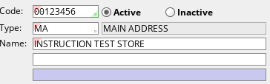
- В секции “Details” в поле “Code” введите код создаваемого адреса склада.
- В поле “Type” введите тип создаваемого адреса “MA” или кликните по полю и выберите тип “MA – Main Address” из справочника “Table of Address-Types”.
- В поле “Name” введите наименование создаваемого адреса.
Примечание: После ввода наименования адреса может отобразиться окно “Similar Address” в котором AMOS предложит проверить, не создан ли адрес со схожим названием ранее. Для подтверждения создания нового адреса нажмите кнопку “Define New”.

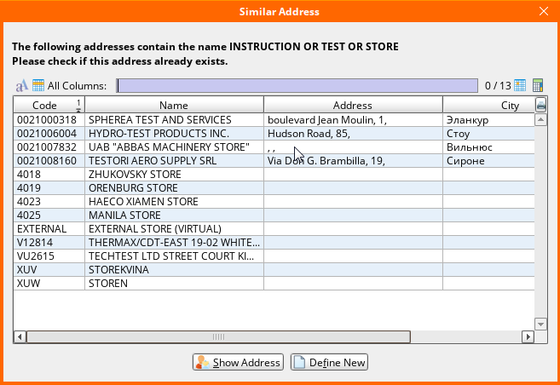
- Нажмите кнопку “Save” для подтверждения создания нового адреса в AMOS и сохранения изменений.
- Перейдите на вкладку “Properties” чтобы определить созданный адрес в качестве склада.

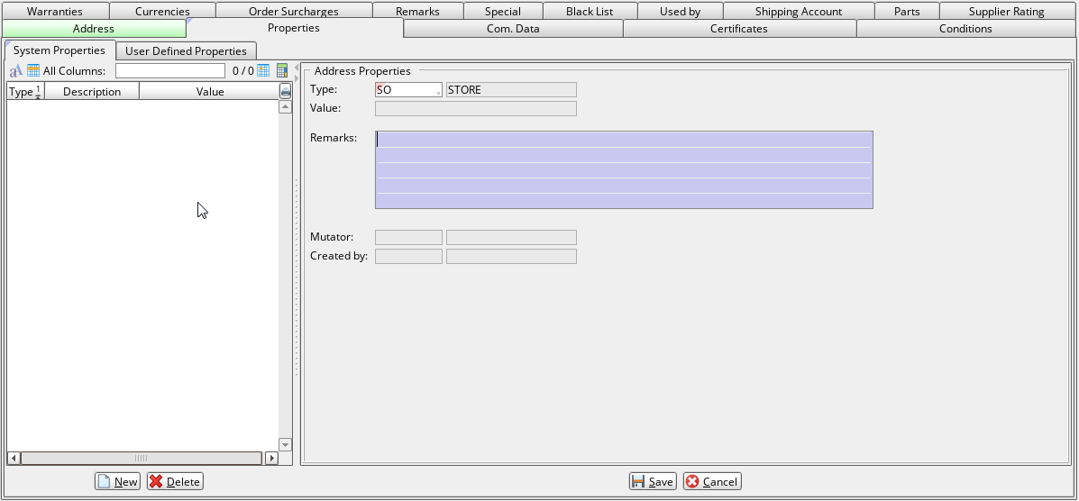

- На вкладке второго уровня “System Properties” нажмите кнопку “New” для добавления типа адреса.
- В поле “Type” введите тип адреса “SO” или кликните по полю и выберите тип “SO – Store” из справочника “Table of Property Types”.
- Опционально в поле “Remarks” введите пометки к определению типа адреса.
- Нажмите кнопку “Save” для подтверждения добавления типа адреса и сохранения изменений.

Выполните вход в APN: 251 “Store & Location Management”.
- Начальный вид экрана APN: 251 “Store & Location Management”.
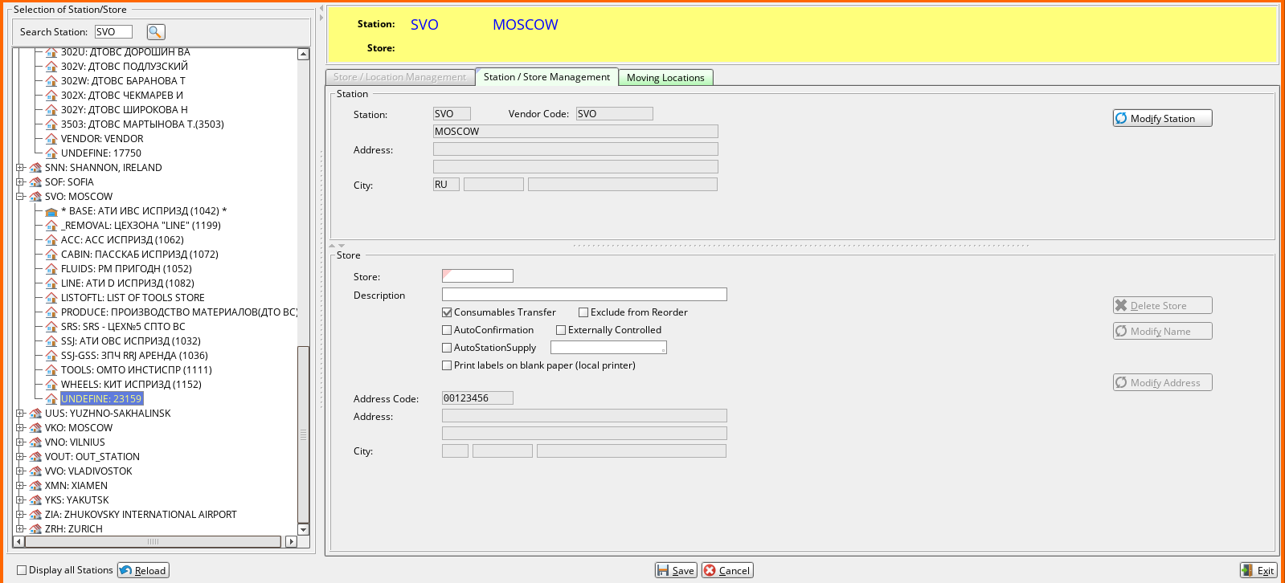

- В секции “Selection of Station/Store” выберите станцию ТО, для которой вы ранее создали новый адрес склада в APN 53.
Внизу списка складов выбранной станции, вы увидите значение «UNDEFINE», в Address Code которого, будет указано значение, ранее введенное в APN 53.
- В секции “Store” в поле “Store” введите уникальный идентификатор создаваемого склада. 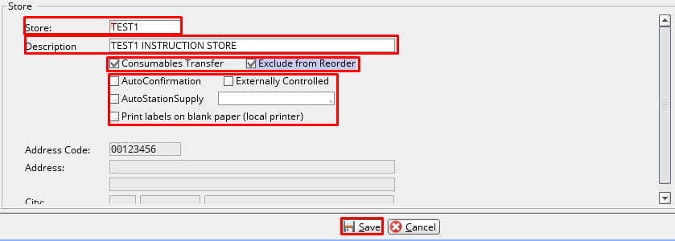
- В поле “Description” введите наименование склада.
- Установите флаг “Consumables Transfer” для возможности выполнять перемещения материалов с/на создаваемого склада. Иначе, при перемещении по Pickslip, РЧ/РМ будет списан в расход на МВЗ или Борт ВС, а переместить агрегат на выбранный склад назначения будет невозможно.
- Установите флаг “Exclude from Reorder” чтобы исключить запасы склада при планировании потребности в материалах по точке заказа.
- Опционально установите флаг “AutoConfirmation” для автоматического открытия APN: 230 “Pickslip Confirmation” для подтверждения pickslip после его создания в APN: 225 “Pickslip Request”.
- Опционально установите флаг “Externally Controlled”, если склад будет управляться внешней компанией.
- Опционально установите флаг “AutoStationSupply” для автоматического пополнения запаса склада с определенной станции. При достижении определенного(настраиваемого) уровня запаса, будет автоматически сформирован Pickslip Request на пополнение материала с указанной станции.
- Опционально установите флаг “Print labels on blank paper (local printer)” для печати этикеток на чистом листе.
- Нажмите кнопку “Save” для подтверждения создания склада и сохранения изменений.
- После создания склада отобразится кнопка “set as main” нажатием на которую можно определить созданный склад как основной для станции.
Примечание: Стандартные и системные локации, например, “Scrap”, “Hangar”, “U/S” будут созданы автоматически при заведении склада.
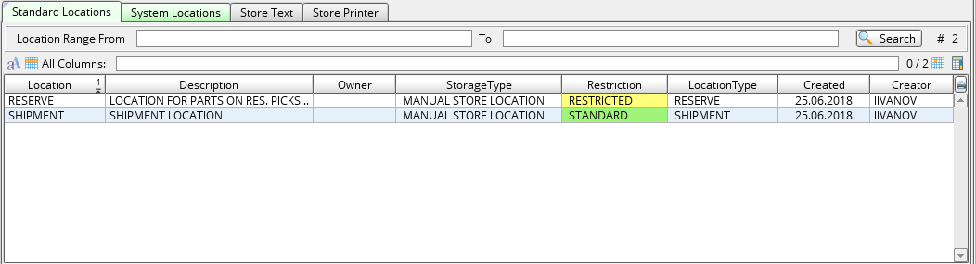
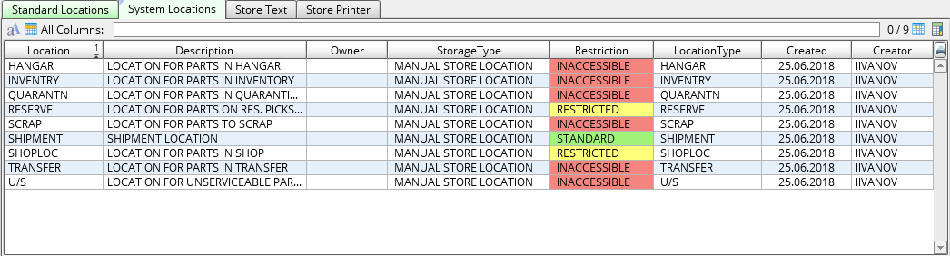

Создание новой локации на складе.
- Перейдите на вкладку “Store/Location Management” “Standard Locations”.
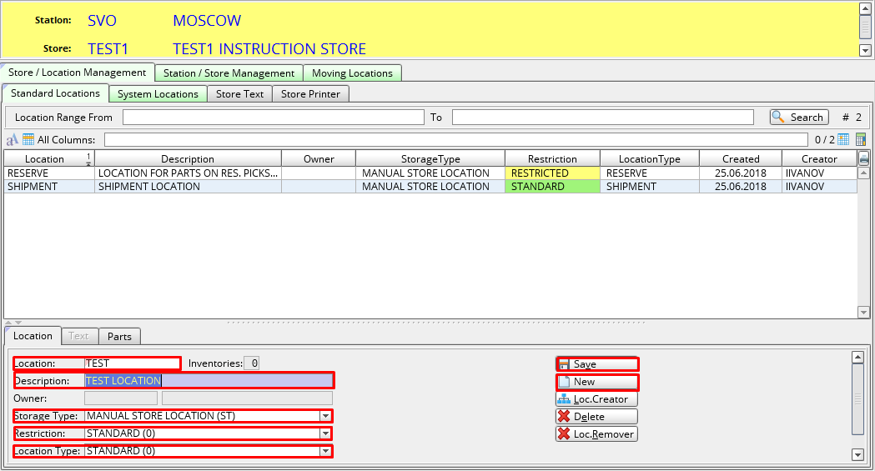

- Нажмите кнопку “New” для создания новой локации.
- В поле “Location” введите название создаваемой локации.
Примечание: Для корректной интеграции с SAP ERP названия локаций хранения неисправных материалов должны начинаться с префикса “U/S” после чего вводится произвольное название локации, например, “U/S Test Location”.
- Из раскрывающегося списка “Storage Type” выберите тип хранения на создаваемой локации.
Примечание: В структуре мест хранения ПАО “Аэрофлот” используется тип локации “Manual Store Location”.
- Из раскрывающегося списка “Restriction” выберите тип ограничения создаваемой локации.
Тип | Описание
Standard | Доступ к локации без ограничений.
Restricted | Ограниченный доступ. При перемещении с локации такого типа необходимо указать причину перемещения.
Inaccessible | Недоступная локация.
- Из раскрывающегося списка “Location Type” выберите тип создаваемой локации.
Тип | Описание
Standard | Стандартная локация. Для исправных компонентов, складское место на складе.
Receiving | Локация, на которую осуществляется поступление материалов. Используется опционально.
Temporary | Локация для хранения материалов, которые незамедлительно покинут склад, на который были приняты. Примечание: Данный тип location не используется.
Tools | Локация, на которой учитывается инструмент, введенный в эксплуатацию.
С-Check | Локация, на которой хранятся материалы, полученный для C-Check. Для перемещения материалов на этот тип локации необходимы специальные права.
Shipment | Локация, на которой хранятся материалы, готовящиеся к отправке со склада по исходящей поставке.
Consign | Локация, на который хранятся неприобретенные материалы поставщика, которые будут выкуплены в случае необходимости. Примечание: Данный тип location не используется.
Customer | Локация, на которой хранятся материалы клиента для обслуживания ВС клиента.
Archive | Локация, более не используемая на указанном складе в связи с реконфигурацией мест хранения.
Reserve | Локация зарезервированных компонентов
Quarantine | Локация, на которой хранятся материалы помещенные в карантин при входном контроле.
Rollout | Локация используется только для АК LUXAIR. Примечание: Данный тип location не используется.
U/S | Локация, на которой хранятся материалы типа “unserviceable”. Материалы в состоянии U/S могут храниться только на данном типе локации.
- Нажмите кнопку “Save” для подтверждения создания локации и сохранения изменений.

Возможные ошибки прохождения процесса

Ошибка | Возможные причины | Действия по устранению
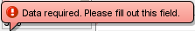 | Не заполнено обязательное поле формы | Заполните обязательное поле формы данными
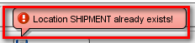 | Введенное наименование объекта уже существует в системе | Введите новое уникальное наименование объекта

